WIRESHARK PING

1. Адрес моего хоста 192.168.1.95, адрес хоста назначения 104.125.28.249
2. ICMP не нужны порты, так как это протокол межсетевого уровня, а порт -- атрибут транспортного.
3. Рассмотрим самый первый. У него 8 ICMP тип и 0 кодовый номер. Помимо них есть следующие поля: контрольная сумма, Identifier (BE), Identifier (LE), Sequence number (BE), Sequence number (LE), Timestamp from icmp data. На каждое из названных в задании полей приходится 2 байта.
4. У него 0 ICMP тип и 0 кодовый номер. Помимо них есть следующие поля: контрольная сумма, Identifier (BE), Identifier (LE), Sequence number (BE), Sequence number (LE), Timestamp from icmp data. На каждое из названных в задании полей приходится 2 байта.

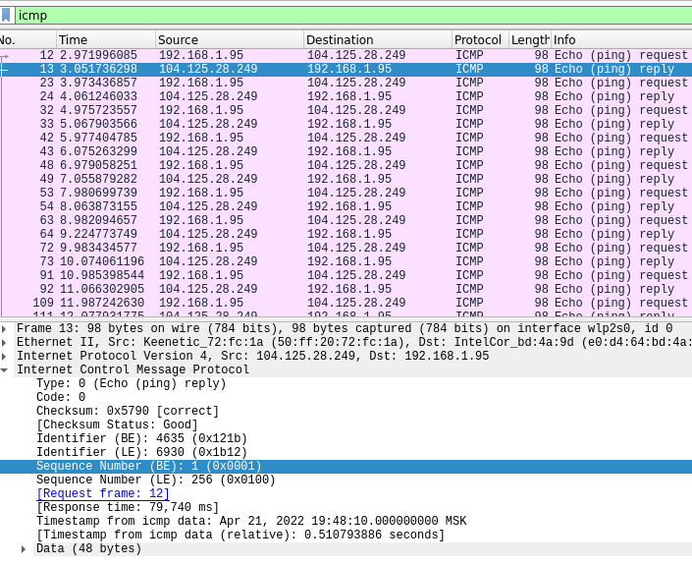

WIRESHARK TRACEROUTE

1. Отсутствует поле Timestamp from icmp data
2. Differentiated Services Field, общая длина, Identification, флаги, Fragment Offset, Time to Live, Source Address, Destination Address, то, какой запрос вызвал ошибку
3. Наибольшая задержка между 192.168.8.1 (USA) и web.stanford.edu (USA)

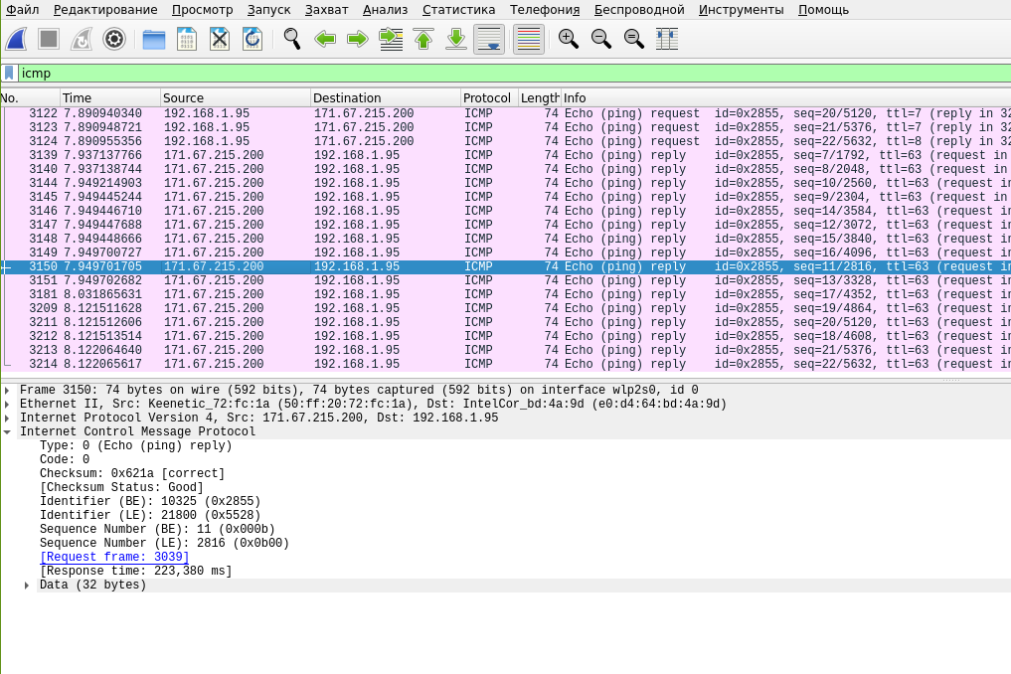

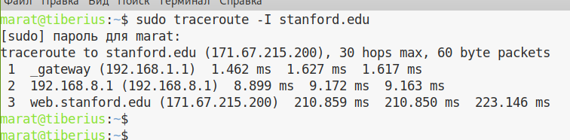

ПРОГРАММИРОВАНИЕ

1. Маска 255.255.255.0, ip-адрес 192.168.1.95

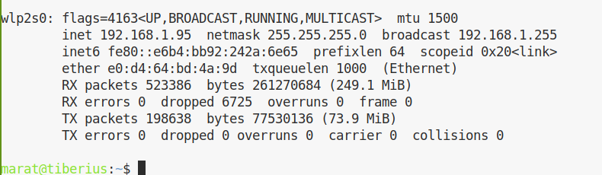

1. Выведем занятые порты. Свободные -- все остальные

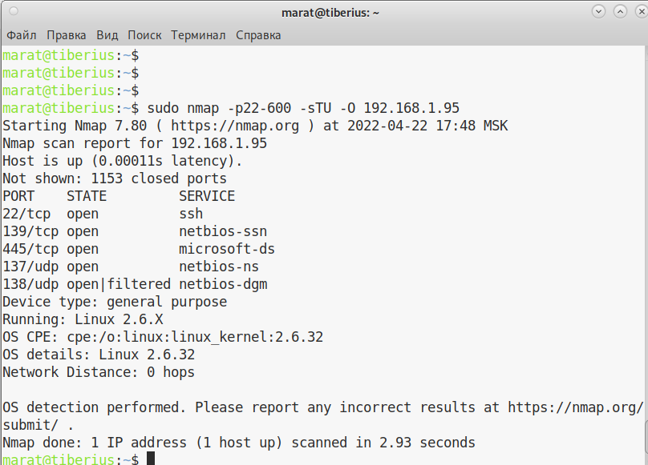

ЗАДАЧИ

* 1. Среднее количество пакетов в окне равно 3W/4. Размер пакета поднимается с W/2 до W за W/2+1 шаг. Умножаем и получаем, что за один проход от W/2 до W отсылается 3W^2/8+3W/4 пакетов. Один из них не дошёл. Значит частота потери 1/(3W^2/8+3W/4)
  2. L = 1/(3W^2/8+3W/4) ~= 8/3W^2

W = 1/sqrt(3L/8) = 1/(sqrt(3/8)*sqrt(L))

Средняя скорость равна 3W*MSS/(4RTT)=3*MSS/(4RTT*sqrt(3/8)*sqrt(L)) = 1.22MSS/(RTT*sqrt(L)), чтд

* 1. За переход от W/2 к W будет передано 0.5W(1+alpha+...+alpha^{log_alpha(2)}) пакетов. Это равно 0.5W(alpha^{log_alpha(2)+1}-1)/(alpha-1) = 0.5W (2alpha-1)/(alpha-1). За этот промежуток теряется W/alpha*(alpha-1) пакет. Разделив одно на другое, получаем 2(alpha-1)^2/(2alpha-1)/alpha. Если alpha близко к единице, это примерно 2(alpha-1)^2.
  2. Вне зависимости от пропускной способности потребуется log_alpha(2) шагов.